

**Opdracht 11D :**

De roostermaker van jullie instelling moet een dienstrooster van een hele periode maken voor alle medewerkers in een meervoudig model

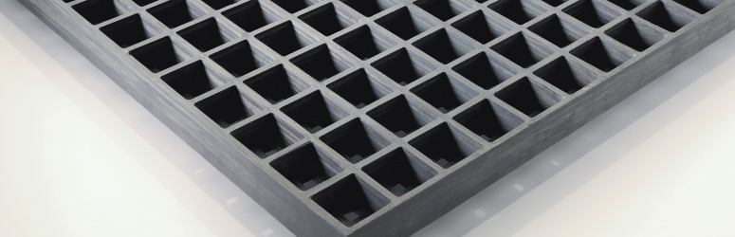

|  |
| --- |
| Bij een goede uitwerking verdient de instelling 300 euro |